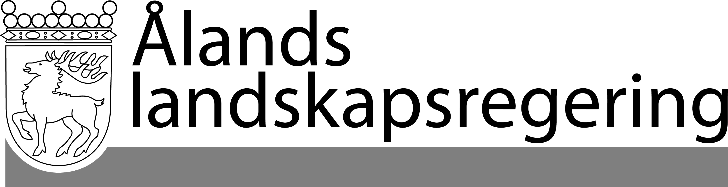 |  | MEDDELANDE nr 6/2016-2017
 |  | Datum
 |  | 2017-08-22
 | Till Ålands lagting

Meddelande angående Energi- och klimatstrategi för Åland till år 2030

Regeringen har i sitt handlingsprogram fastställt att en energi- och klimatstrategi ska utarbetas. Den övergripande målsättningen i strategin är att minska fossilbränsleberoendet samt att medverka till att bekämpa klimatförändringarna. För att fastställa förutsättningarna har en omvärlds- och nulägesanalys genomförts. I strategin finns även målsättningar och åtgärdförslag för att konkretisera arbetet till 2030.

Mariehamn den 22 augusti 2017
Lantråd | Katrin Sjögren
Vice lantråd | Camilla Gunell

Bilaga: Energi- och klimatstrategi för Åland till år 2030 (pdf)

